第五届全国大学生机械创新设计大赛
作品说明书



学校全称： 上海市同济大学
作品名称： 康乐马
申报者姓名： 王世元、刘玉炯、弓鹏伟
孙通、 潘强标

指导老师： 訚耀保

2012年5月
康乐马设计说明书
设计者：王世元，弓鹏伟，刘玉炯，孙通，潘强标
指导老师：訚耀保
（同济大学机械工程学院，上海，201804）
作品内容简介
“康乐马”是一个以人工脚踏为动力的四脚步行机械马。这机械马以健身，休闲娱乐为设计主题。“康乐马”结构上分成主体框架，马腿和脚踏传动三大部分。主体框架使用铝合金材料，即达到强度要求也减轻整体重量，框架上安装有齿轮，链轮等机构传递动力给四个马腿。马腿采用对称布置，但行走时仿照真正马的方式，四个马腿相互错开行走，并且马腿抬腿，收腿速度不同，实现了“康乐马”在行走时重心始终不变，保持行走时的平稳。脚踏传动部分我们沿用现有自行车脚踏的结构，链条链轮的方式传动，安装方便的同时也节约成本。“康乐马”采用仿生设计，人骑在上面以脚踏的形式提供动力，然后通过传动机构带动机械马的四肢从而实现前进后退。由于仿照马行走时四肢的相互平衡协调的特性，本作品相比于现在使用的自行车，人坐在上面将会很舒适的越过泥泞，草地，沙地等不平稳的路面，即使马蹄踩到石头等物品也不会出现翻侧的情况。本作品操作简单，只要坐上去就会操作，完全不用像自行车得经过学习才能使用，是老小皆宜的大众化产品，而且以人力为动力的机械马完全不受能源的限制，并且不会对周围环境造成污染，同时它体积小，只要有小块空地就能使用，可以是家里使用的健身工具，也可供小区里人们休闲娱乐。

- 研制背景和意义
目前城市里的人大部分都没机会在生活接触到真正的马，更不用说骑上真正的马奔驰在
草原上。同时忙碌的都市生活也只能让人在空闲时在健身房里重复着单一的动作来运动运动手脚。这样单调乏味的生活可以因“康乐马”这一发明而改变。“康乐马”仿照马的外形让人有一种亲近大自然的感觉，让人不自觉的爱上骑马。同时“康乐马”结构简单，相对于市场上的健身器材，不仅价格低廉，而且也为携带提供了方便。使用者可以“康乐马”带到小区的草地上，一边观赏自然，一边脚踏着“康乐马”锻炼身体。由于体积小，重量轻，康乐马可以使用在小区和家里，极大的扩展了健身器材的使用范围。

2. 设计方案
2.1 整体设计方案
康乐马整体按功能分为三部分，分别为支撑架，行走机构和传动机构。支撑架一方面承受人的重力，将其传给腿，另一方面给其他机构提供一个相对静止的机架。支撑架分为前段、中段、后段。其中，前段后段分别放置前后腿及前后传动变速齿轮。中段安置安置座子和脚踏机构。行走机构即腿的机构，由两组四杆机构构成，由脚踏机构传来的动力驱动。传动部分分为链条传动和齿轮传动，安置在机架内部，将人脚产生的扭矩传递到四条腿的主动件上。整体结构如图。
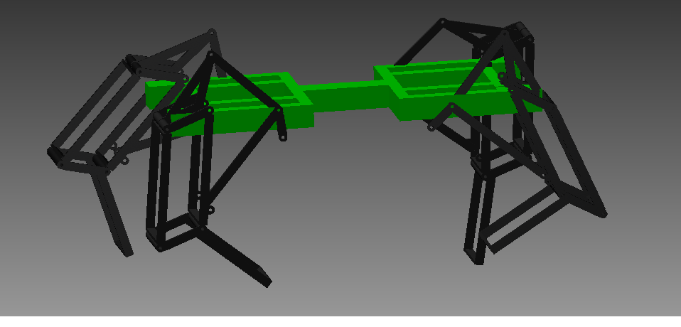
各主要参数如下表
项目 | 参数
总长 | 1400mm
总宽 | 660mm
总高 | 900mm
每步长度 | 300mm
行走速度 | 216m/h
效率 | 0.782
2.2 腿的设计方案
由于腿是整个机构的执行部分，又是整个马的承重部分，因此，腿的设计至关重要。首先，要保证腿上脚的部分运动轨迹尽量拟合直线，并且使抬脚的时间尽量短，触地的时间长，这样有利于保证行走的平稳。其次，单独的平面结构容易使腿在承重时左右弯曲，也会是关节处受力加大。
解决第一个问题，马的腿部机构采用两个四杆机构构成，由同一个主动件驱动，只有一个自由度，如下图所示。

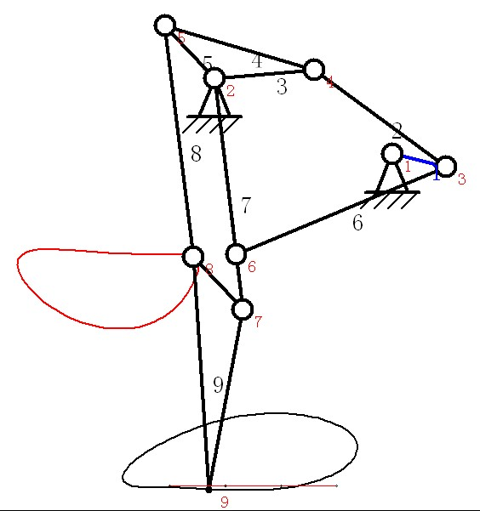
经反复的仿真实验，确定各部分尺寸。
项目 | 尺寸（mm）
1 | 100
2 | 295
3 | 180
4 | 280
5 | 130
6 | 410
7 | 420
8 | 420
9 | 331

解决第二个问题，马腿的结构采用空间杆组来加强其稳定性。如图所示。
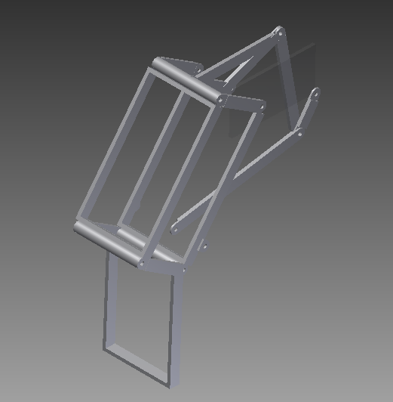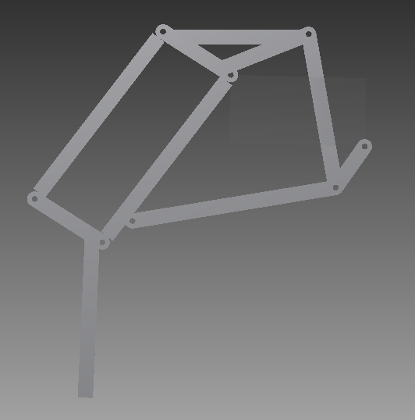
2.2.1 关节的设计：为了实现马迈步的灵活性和减小摩擦，马腿关节加装轴承。关节由套筒、轴、轴承、耳及螺母组成，结构如下图。
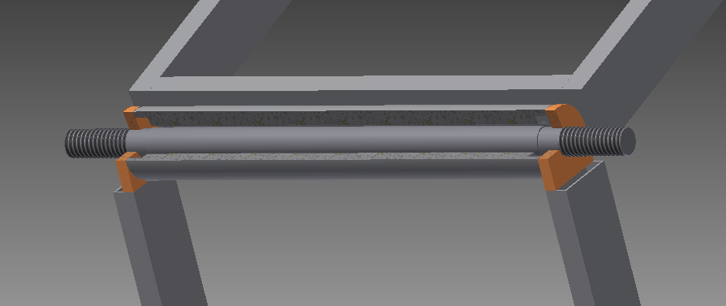
2.2.2 架子的设计：架子由四部分组成，各个部分由矩形钢管焊接而成，其中，为了保证三角架受力的均衡，将三角拉杆置于架子中部。各部分零件如下图所示。

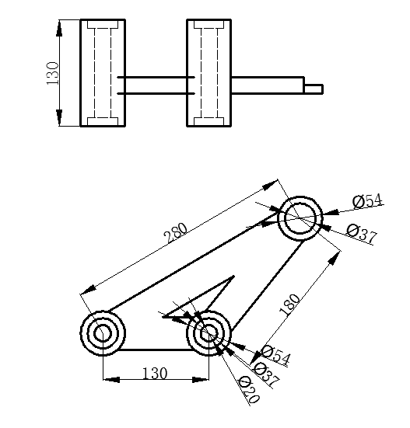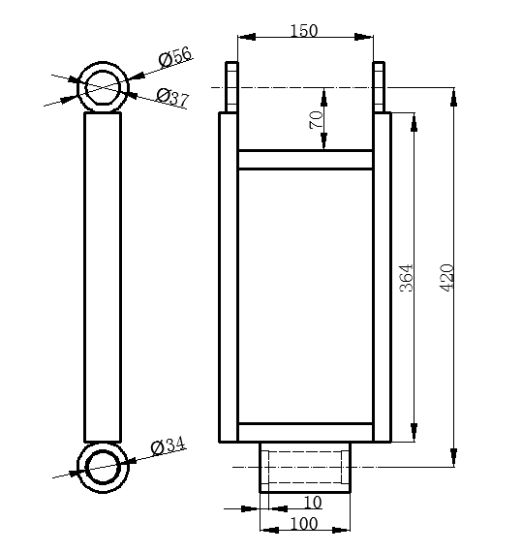
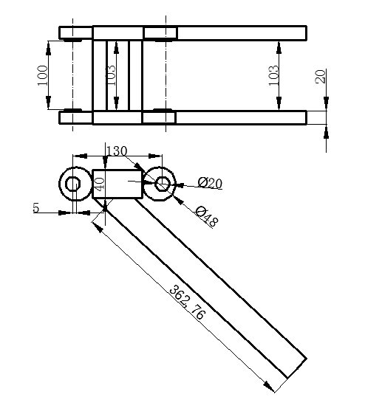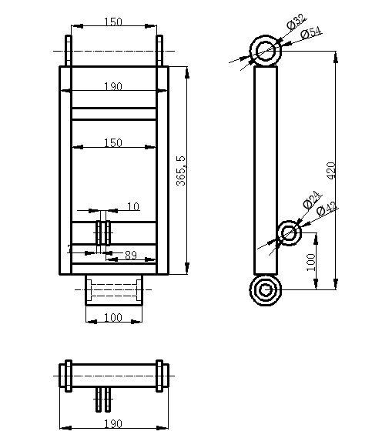
2.2.3传动部分设计方案：传动部分主要由两部分组成，第一部分为链条传动，将人脚产生的扭矩传递到前面架子上的齿轮；将前面架子上的扭矩传递到后面架子上的齿轮。链条具有不受传递距离限制的优点，因此采用链条传动，这样可以使得脚踏的位置可以随意安置。第二部分为齿轮传动，将链条传来的扭矩变速后传递到四杆机构的原动件。整体布置如下图。
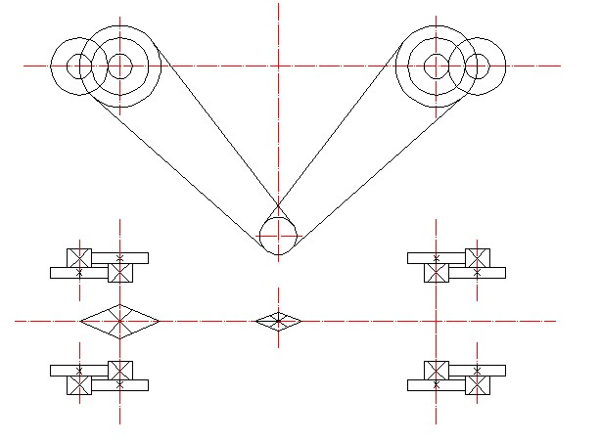
(1)变速齿轮设计:为了保证运动的平稳，马的抬腿时间应尽量短，这样，出现三条腿着地的时间就会很短，大部分时间是四条腿平稳移动。为了实现这个特点，在传动上设计了变速齿轮，以使在马腿抬高的相位内加速。变速齿轮如下图。
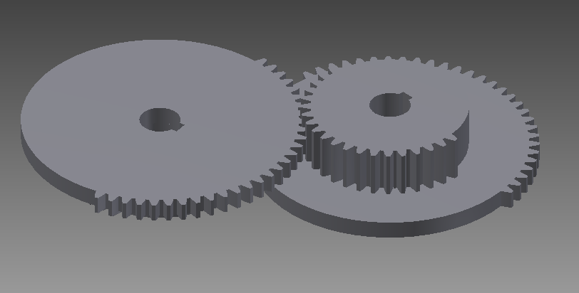
3理论设计计算
3.1查资料可知普通成年人可以提供200w左右的动力。普通成年人正常情况下蹬自行车为60r/min。即P=200w n=60r/min i=5
链轮传递效率 $η_{1}=0\text{.}\text{94}$ 齿轮传递效率$η_{2}=0\text{.}\text{94}$ 滚动轴承传递效率$η_{3}=0\text{.}\text{94}$
设定：脚踏轴为0轴，
前腿齿轮主动轴为I轴，
前腿齿轮被动轴为II轴
因为后腿的齿轮轴是由前腿的链条带动，因此有功率损失，受力比前腿的轴小，故只需校核前腿的轴。
传动比计算：根据运动循环图可以求出变速齿轮的传动比。
设加速齿轮传动比为a，则慢速时传动比为1/a，加速时间为t1=0.2t,慢速时间$t_{2}=0\text{.}8t$
加速相位为136°,慢速相位224°
$\frac{a}{\frac{1}{a}}=\frac{\text{136}0\text{.}2t}{\text{224}0\text{.}8t}$ 得 a=1.56
因此，链条传动比 b=i/a=3.2
(1)0轴
$n_{d}=\text{60}$ r/min
(2)Ⅰ轴
$n_{Ⅰ}=\frac{n_{d}}{b}=\text{18}\text{.}\text{75}$ r/mim
(3)Π轴
$n_{2}=\frac{n_{1}}{a}=\frac{\text{18}\text{.}\text{75}}{1\text{.}\text{56}}=\text{12}$ r/min
各轴的输入功率
(1)0轴
$P_{d}=\text{200}$ w
(2)Ⅰ轴
分别传递到两条两条，每一个链条传动包括一个链条传动，一对轴承$η_{1}=0\text{.}\text{94}$
$P_{Ⅰ}=P_{d}η_{1}=\text{94}$ w
(3)Π轴
包括两队轴承和两对齿轮传动，但与两队齿轮单独啮合$η_{2}=0\text{.}\text{88}$
$P_{2}=P_{1}{η_{2}}/2=\text{41}\text{.}4$ w
各轴的理论转矩
(1)0轴
$$T_{d}=\text{9550}\frac{P_{d}}{n_{d}}=\text{9550}×\frac{0\text{.}2}{\text{60}}=\text{32}N⋅m$$
(2)Ⅰ轴
$T_{Ι}=\text{9550}\frac{P_{1}}{n_{1}}=\text{9550}×\frac{0\text{.}\text{094}}{\text{18}\text{.}\text{75}}=\text{47}\text{.}\text{87}N⋅m$
(3)Π轴
$$T_{\text{ΙΙ}}=\text{9550}\frac{P_{2}}{n_{2}}=\text{9550}×\frac{0\text{.}\text{0414}}{\text{12}}=\text{33}N⋅m$$

各轴运动和动力参数汇总表

轴号 | 理论转速（r/min） | 输入功率（w） | 输入转矩(N·m) | 传动比
0轴 | 60 | 200 | 32 | 3.2
第I轴 | 18.75 | 94 | 47.87 | 3.2
 |  |  |  | 1.56
第II轴 | 12 | 41.4 | 33 | 1.56

3.2轴承设计计算
马腿上的1轴承校核：
- 因为本作品的功率不大，故根据本作品极限位置的受力来校核轴承强度。轴的内径d=20mm,且支承处只受径向载荷，初选深沟球轴承的型号为61804。
查表得
C_{r} | 4030 N
C_{0r} | 2320 N

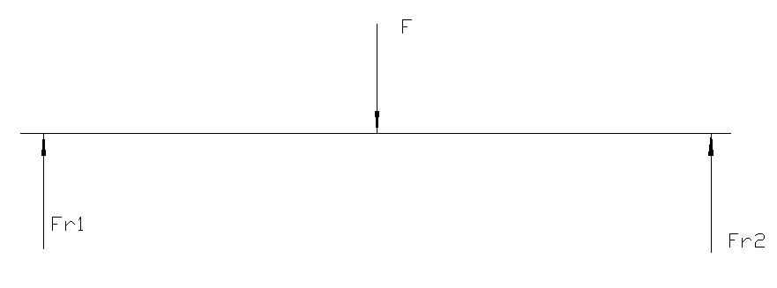
轴承受力
- 根据受力可得
因F=1500N,故F_{r1}=F_{r2}=750N
- 初步计算当量动载荷P，根据式
P=fp(XFr+YFa)
按照表13-6，受轻微冲击，选fp=1.2。
因只受径向载荷，X=1,Y=0.
P=1.2X1X750=900N
- 根据式（13-6），求轴承应有的基本额定动载荷值
C=700N
于设计手册上的额定动载荷Cr=4030N 额定静载荷C₀=2320N
故符合强度

马腿上的轴承2校核：
- 因为本作品的功率不大，故根据本作品极限位置的受力来校核轴承强度。轴的内径d=15mm,且支承处只受径向载荷，初选深沟球轴承的型号为61802。
查表得
C_{r} | 2200 N
C_{0r} | 1260 N

轴承受力
- 根据受力可得
因F=1500N,故F_{r1}=F_{r2}=750N
- 初步计算当量动载荷P，根据式
P=fp(XFr+YFa)
按照表13-6，受轻微冲击，选fp=1.2。
因只受径向载荷，X=1,Y=0.
P=1.2X1X750=900N

- 根据式（13-6），求轴承应有的基本额定动载荷值
C=P=700N
于设计手册上的额定动载荷Cr=2200N 额定静载荷C₀=1260N
故符合强度
3.2轴的设计计算
3.2.1 0轴上的功率P、转速n_{d}、转矩T_{d}
P=200w
n_{d}=60r/min
T_{d}=32N·m
估算轴的最小直径
低速轴选用材料：45号钢，调质处理。
<由《设计》表15-3> 取A ₀ =112
$$d_{\text{min}}'≥A_{0}\sqrt{\frac{P}{n_{d}}}=\text{112}×\sqrt{\frac{0\text{.}2}{\text{60}}}=\text{16}\text{.}7\text{mm}$$
由于需要考虑轴上的键槽放大,
∴d_{min} =20mm
因该轴较短，故由上面的剪切强度计算已可以。
3.2.2 I轴上的功率P₁、转速n₁、转矩T₁
P₁=94w
N₁=18.75r/min
T₁=47.87N·m
估算轴的最小直径
低速轴选用材料：45号钢，调质处理。
<由《设计》表15-3> 取A ₀ =112
$$d_{\text{min}}≥A_{0}\sqrt{\frac{P}{n_{d}}}=\text{112}×\sqrt{\frac{0\text{.}\text{094}}{\text{18}\text{.}\text{75}}}=\text{19}\text{.}2\text{mm}$$
由于需要考虑轴上的键槽放大,
∴d_{min} =25mm
利用autodesk inventor软件的轴设计功能进行校核。

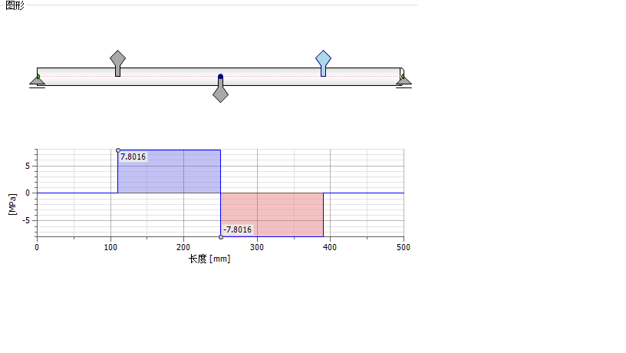
轴扭应力图

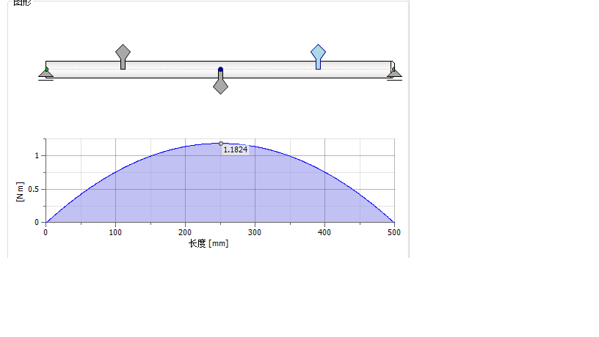
轴弯矩图
如上图所示，弯矩和扭矩均发生在中间位置，由弯扭合成强度条件公式
$$σ_{ca}=\sqrt{σ^{2}+4（\text{ατ}）^{2}}=\sqrt{(\frac{M}{W})^{2}+4（\text{ατ}）^{2}}$$
$$W=0\text{.}1d^{3}=\text{1562}\text{.}5{\text{mm}}^{3}$$
取$α=0\text{.}3$
$$σ_{\text{ca}}=\sqrt{(\frac{1\text{.}\text{1824}×{\text{10}}^{3}}{\text{1562}\text{.}5})^{2}+4×（0\text{.}3×7\text{.}\text{8016}）^{2}}=4\text{.}7\text{MP}a$$
轴的材料为45钢，其$[σ_{−1}]=\text{55}\text{MPa}$，所以$σ_{\text{ca}}<[σ_{−1}]$，满足要求。
3.2.3
II轴上的功率P₂、转速n₂、转矩T₂
P₂=41.4w
N₂=12r/min
T₂=33N·m
估算轴的最小直径
低速轴选用材料：45号钢，调质处理。
<由《设计》表15-3> 取A ₀ =112
$$d_{\text{min}}'≥A_{0}\sqrt{\frac{P}{n_{d}}}=\text{112}×\sqrt{\frac{0\text{.}\text{0414}}{\text{12}}}=\text{16}\text{.}9\text{mm}$$
由于需要考虑轴上的键槽放大,
∴d_{min} =20mm
轴II的结构
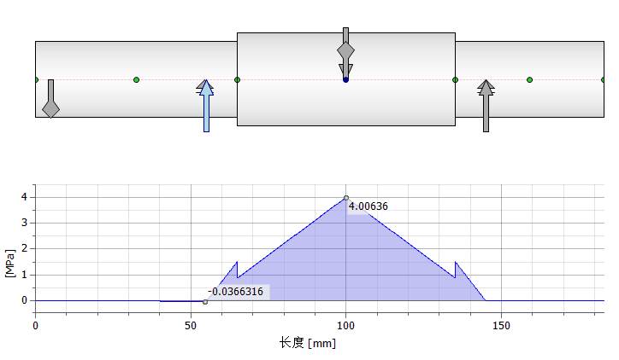
轴弯曲应力图

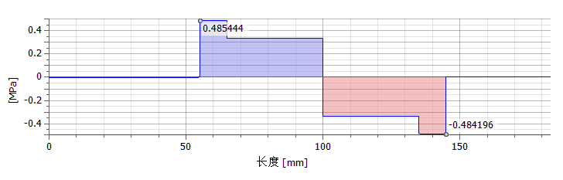
轴弯矩图
如上图所示，弯矩和扭矩均发生在中间位置，由弯扭合成强度条件公式
$$σ_{ca}=\sqrt{σ^{2}+4（\text{ατ}）^{2}}$$
取$α=0\text{.}3$
$$σ_{\text{ca}}=\sqrt{(4\text{.}\text{0064})^{2}+4×（0\text{.}3×0\text{.}\text{32}）^{2}}=4\text{MP}a$$
轴的材料为45钢，其$[σ_{−1}]=\text{55}\text{MPa}$，所以$σ_{\text{ca}}<[σ_{−1}]$，满足要求。

3.3齿轮设计计算
1、选定齿轮类型、精度等级、材料及齿数
（1）根据传动方案，选用直齿圆柱齿轮传动。
（2）运输机为一般工作状态的机器，转速不高，故齿轮选择7级精度。
（3）材料选择
小齿轮材料为40Cr（调质），硬度280HBS
大齿轮材料为45＃钢（调质）HB₂=240
（4）选小齿轮的齿数Z₁=39；则大齿轮齿数Z₂=61
（5）输入功率按0.2kw计算
2、按齿面接触疲劳强度设计
设计公式$σ_{ca}=\sqrt{σ^{2}+4（\text{ατ}）^{2}}=\sqrt{(\frac{M}{W})^{2}+4（\text{ατ}）^{2}}$
（1）确定公式内的各计算数据
1)、试选K_{t}=1.3；
2)、$W=0\text{.}1d^{3}=\text{1562}\text{.}5{\text{mm}}^{3}$；
3)、选取Ф_{d}=1；
4)、查得材料的弹性影响系数Z_{E}=189.8 $α=0\text{.}3$
5）按齿面硬度查得小齿轮的解除疲劳强度极限$σ_{\text{ca}}=\sqrt{(\frac{1\text{.}\text{1824}×{\text{10}}^{3}}{\text{1562}\text{.}5})^{2}+4×（0\text{.}3×7\text{.}\text{8016}）^{2}}=4\text{.}7\text{MP}a$
大齿轮的解除疲劳强度极限$[σ_{−1}]=\text{55}\text{MPa}$
6）计算应力循环次数
$$σ_{\text{ca}}<[σ_{−1}]$$
$$N_{2}=\frac{N_{1}}{1\text{.}\text{56}}=0\text{.}\text{92}×{\text{10}}^{7}$$
- 取接触疲劳寿命系数K_{NH1}=1.0，K_{NH2}=1.15
- 8）计算接触疲劳许用应力
去失效概率1%，安全系数S=1，$[σ_{H1]}=\frac{K_{\text{HN}1}σ_{1}}{S}=1\text{.}0×\text{600}=\text{600}\text{MP}a$
$$σ_{H2}=\text{632}\text{.}5\text{MP}a$$
（2）计算
1）试算小齿轮分度圆直径d_{1t}
$$d_{1t}≥2\text{.}\text{32}\sqrt[3]{\frac{1\text{.}3×9\text{.}\text{55}×{\text{10}}^{4}×2\text{.}\text{56}×\text{189}\text{.}8^{2}}{1\text{.}\text{56}×{\text{600}}^{2}}}=\text{63}\text{.}\text{378}\text{mm}$$
2)、计算圆周速度
V=$\frac{{πd}_{1t}n_{1}}{\text{60}×\text{1000}}$==0.067m/s
3)、计算齿宽
$$b=Φ_{d}d_{1t}=1×\text{63}\text{.}\text{378}=\text{63}\text{.}\text{378}\text{mm}$$
4）计算齿宽和齿高的比
模数$m_{t}=\frac{d_{1t}}{z_{1}}=\frac{\text{63}\text{.}\text{378}}{\text{39}}=1\text{.}\text{63}$
齿高h=2.25=3.66mm
=17.33
5)计算载荷系数
根据v=0.067m/s，7级精度，查得动载荷系数K_{V}=1.0
直齿轮
由表查得使用系数$K_{A}=1\text{.}\text{25}$
由表用插值法查得7级精度$K_{Hβ}=1\text{.}\text{422}$
由$\frac{b}{h}=\text{17}\text{.}\text{33},K_{Hβ}=1\text{.}\text{422}$，查得$K_{Fβ}=1\text{.}\text{33}$
故载荷系数$K=1\text{.}\text{422}$
6)按实际的载荷系数校正所算得的分度圆直径，得
$$d_{1}=d_{1t}\sqrt[3]{\frac{K}{\text{Kt}}}=\text{65}\text{.}\text{31}$$
7）计算模数
$$m=\frac{d_{1}}{z_{1}}=\frac{\text{65}\text{.}\text{31}}{\text{39}}=1\text{.}\text{67}$$
3、按齿根弯曲强度设计
弯曲强度计算公式
（1）确定公式内的各个计算数值
1）查得小齿轮的弯曲疲劳强度极限
大齿轮的弯曲疲劳强度极限
2）取弯曲疲劳寿命系数$K_{\text{FN}1}=0\text{.}\text{92}，K_{\text{FN}2}=0\text{.}\text{97}$
3)计算弯曲疲劳许用应力
取弯曲疲劳安全系数S=1.4，
$$\begin{aligned}[σ_{F}]_{1}=\frac{K_{\text{FN}1}σ_{\text{FE}1}}{S}=\frac{0\text{.}\text{92}×\text{500}}{1\text{.}4}=\text{328}\text{.}\text{57}\text{MPa} \\ [σ_{F}]_{2}=\text{263}\text{.}\text{29}\text{MPa}\end{aligned}$$
4)计算载荷系数K
$$K=K_{A}K_{V}K_{Fα}K_{Fβ}=1\text{.}\text{66}$$
5)查取齿形系数
由表查得 $Y_{\text{Fa}1}=2\text{.}\text{40},Y_{\text{Fa}2}=2\text{.}\text{28}$
6）查取应力校正系数
由表查得 $Y_{\text{Sa}1}=1\text{.}\text{67},Y_{Sa2}=1\text{.}\text{73}$
7)计算大、小齿轮的
$$\frac{Y_{Fa1}Y_{\text{Sa}1}}{[σ_{F}]_{1}}=0\text{.}\text{0122},\frac{Y_{Fa2}Y_{\text{Sa}2}}{[σ_{F}]_{2}}=0\text{.}\text{0150}$$
$$m≥\sqrt[3]{\frac{2×1\text{.}\text{66}×9\text{.}\text{55}×{\text{10}}^{4}×0\text{.}\text{0122}}{{\text{39}}^{2}}}=1\text{.}\text{37}$$
对比计算结果,取m=2mm
$$z_{1}=\frac{d_{1}}{m}=\text{32},z_{2}=\text{32}×1\text{.}\text{56}=\text{50}$$

3.4键的设计计算
键的强度校核
变速齿轮安装在轴的两个支撑点间，齿轮和轴的材料都是锻钢，用键构成静连接。齿轮的精度为7级，装齿轮处的轴径的=20mm，齿轮轮毂宽度为28mm，需传递的转矩T=95.5Nm,载荷有轻微冲击。
采用平键，根据d=20mm查表得的键的截面尺寸为：宽度b=6mm，高度h=6mm，由轮毂宽度并参考键的长度系列，取键长l=25mm
根据《机械设计》式6-1
$σ_{p}=\frac{2T×{\text{10}}^{3}}{\text{kld}}≤{\left[σ\right]}_{p}a$ 对轴计算阶段选取的键进行校核。
因为材料都是钢，由《机械设计》表6-2，取${\left[σ\right]}_{p}=\text{110}\text{MPa}$
取C型普通平键C6×28 GB/T 1096($b=6\text{mm},h=6\text{mm},L=\text{25}\text{mm}$)
键的工作长度$l=L−b/2=\text{25}−6/2=\text{22}\text{mm}$
键与轮毂键槽的接触高度$k=0\text{.}5h=0\text{.}5×6=3\text{mm}$
$$σ_{p}=\frac{2T×{\text{10}}^{3}}{\text{kld}}=\frac{2×\text{95}\text{.}5×{\text{10}}^{3}}{3×\text{22}×\text{20}}=\text{144}\text{.}9\text{MPa}≤{\left[σ\right]}_{p}=\text{110}\text{MPa}$$
4.工作原理及性能分析
4.1 迈步的机械运动循环图
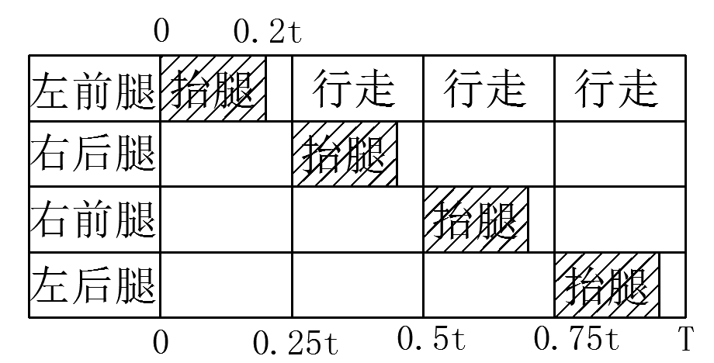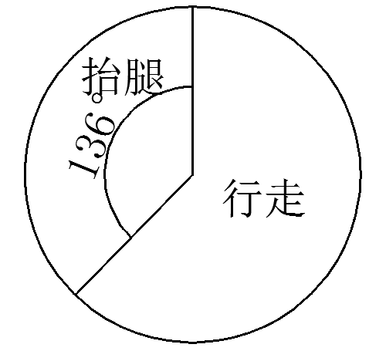
4.2 使机器运转所需要的力（保证人可以蹬的动）
用mad机械设计软件分析，加载支撑力500N，摩擦力100N，分析主动件受力情况，如下图
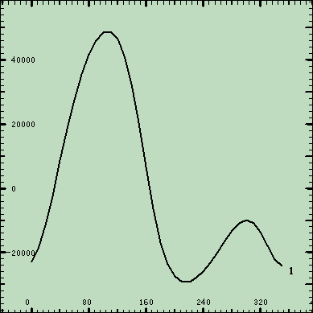
力的加载图 杆件1受力图（单位 N·mm）

由图可得最大值为44.5N·m
但四条腿并非同时达到最大值，在一条腿达到最大值时，其他三条腿处于负值区，起促进运动的作用，这时候，脚的力将分配到受力最大的腿上，由上面计算可知人脚提供的扭矩足够驱动。但该扭矩超过了设计时的平均扭矩T₂=33N·m 故需重新校核。
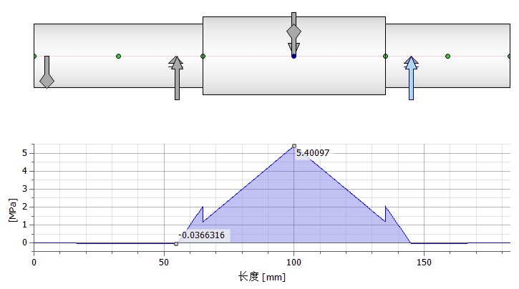
轴扭应力图

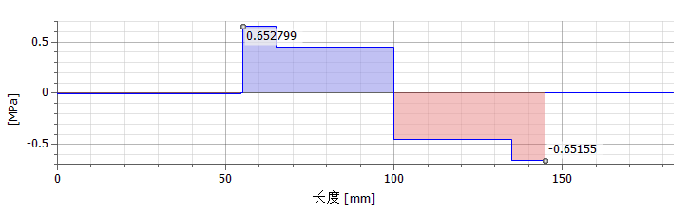
轴弯矩图
如上图所示，弯矩和扭矩均发生在中间位置，由弯扭合成强度条件公式
$$σ_{ca}=\sqrt{σ^{2}+4（\text{ατ}）^{2}}$$
取$α=0\text{.}3$
$$σ_{\text{ca}}=\sqrt{(5\text{.}4)^{2}+4×（0\text{.}3×0\text{.}\text{45}）^{2}}=5\text{.}\text{407}\text{MP}a$$
轴的材料为45钢，其$[σ_{−1}]=\text{55}\text{MPa}$，所以$σ_{\text{ca}}<[σ_{−1}]$，满足要求。
4.3 效率
本机器马的机械传动效率：
滚动轴承：0.995
链条：0.9
齿轮：0.96
总的传动效率为：n=0.9995${}^{\text{20}}$x 0.96 x 0.9=0.782
4.4 重心估计
由于马左右对称，重心落到整体结构的中心面上，但由于马的四条腿迈步顺序不同，会使整体中心在中心平面上变动。
一条腿的重心
矩形管 30*15 厚度1mm
表面积 90mm^2
钢的密度 7.85g/cm^3
可求出钢管线密度 0.7065g/mm
由公式
$x=\frac{\sum{m_{i}x_{i}}}{\sum{m_{i}}}$ $y=\frac{\sum{m_{i}y_{i}}}{\sum{m_{i}}}$
代入各杆中心坐标和相应质量，可求得重心坐标
极限位置1 $x_{1}=−\text{22}$ $y_{1}=−\text{241}\text{.}1$
极限位置2 $x_{2}=−\text{152}\text{.}4$ $y_{2}=−\text{198}\text{.}6$
可见x方向重心变化量为130.4，整个马重心移动最多的情况是架子质量为0，且四条腿同时向前迈，这时，重心变化范围就是130.4 因此实际情况下整个马的重心前后变动不会超过130.4，可以通过人来调整。
应用前景
随着科技的发展，汽车等产品成为了人们的代步工具，而马逐渐淡出了人们的视线。尤其是城市中明确规定不准骑马，这对城市中的孩子来说，马仅仅是一个概念，只存在与课本上，更不用说体验骑马的乐趣了。基于此种情况，我们设计了这款机械马，可以让孩子们对马有个清晰认识，了解马的运动方式等，更能自己亲身体验另一番骑马的乐趣。本机械马既可以作为家庭娱乐机械，作为孩子的个人玩具，又可以放在社区、公园等作为公众娱乐机械，应用范围广泛。
作品特色
（1）由于运动时四条腿不同速，所以行走时会打摆，每条腿底部安置一个单向轮，使马腿随运动趋势自动调整，趋于稳定；
（2）轴的运动采用变速齿轮，使马腿抬起腾空的时间缩短，从而使其运动更加稳定。
（3）座位与扶手的设计参照公路自行车的设计，使人骑马时上身微微下趴，使重心靠近中间位置，便与稳定。
（4）采用脚力驱动，不仅简单易操作，符合人们的日常习惯，更是使人们亲自参与之中，乐趣无穷。

参考文献
[1]纪名刚.机械设计(第八版）.高等教育出版社.2010.11
[2]孙恒.陈作模.机械原理.高等教育出版社.2009.5
[3]杨兴骏.廖念钊.互换性与技术测量.中国计量出版社.2009.6
[4]同济大学、上海交通大学等院校.机械设计制图手册.同济大学出版社.1991.8.1
[5]王昆.何小柏.课程设计.高等教育出版社.2010.12

